УДК 625.76.08
Обзор и сравнение бюджетных технологий мониторинга дорожного движения.
Применения систем машинного зрения в промышленности
Кулагин Геннадий Андреевич
Иркутский национальный исследовательский технический университет, г. Иркутск, Российская Федерация
Аннотация: В этой статье рассматриваются недорогие методы обнаружения транспортных средств и пешеходов, и сравнивается их точность. Основная цель этого исследования - обобщить достигнутый к настоящему времени прогресс и помочь определить технологии мониторинга, которые обеспечивают высокую точность обнаружения и отвечают требованиям, связанным со стоимостью и простотой установки. Особое внимание уделяется беспроводным детекторам с малыми габаритами, которые можно быстро и легко установить рядом с полосами движения (на обочине дороги) без каких-либо дополнительных опорных конструкций.
А также, обзор применения технологий машинного зрения в промышленности по производству печатных плат и черепицы. Приводятся методы, используемые для проверки, сортировки, обработки и тестирования различных компонентов с помощью машинного зрения. Используя это в качестве руководства, могут быть получены общие подходы к машинному зрению для решения многих проблем в промышленности.
Ключевые слова: обнаружение транспортных средств; обнаружение пешеходов; технологии мониторинга, машинное зрение, промышленность, обработка изображений.
Введение
Целью мониторинга дорожного движения является сбор информации о дорожном трафике. Эта информация необходима для предоставления различных услуг, которые обеспечивают спокойное и безопасное передвижение транспорта. Одной из важнейших задач мониторинга трафика является обнаружение транспортных средств и пешеходов. В случае обычных систем мониторинга трафика эта задача выполняется с использованием интрузивных детекторов, которые должны быть установлены на тротуаре (например, индуктивные петли, микроконтурные зонды, пьезоэлектрические датчики) или детекторы, которые требуют установки несущих конструкций (видеодетекторы, радары). Установка и обслуживание обычных детекторов является дорогостоящим и вызывает серьезное нарушение трафика.
Недостатки традиционных детекторов мотивировали недавнее развитие недорогих сенсорных технологий для мониторинга дорожного движения, которые позволяют легко устанавливать и обслуживать детекторы. В данной статье рассматриваются методы недорогого мониторинга трафика и сравнивается их точность. Беспроводные детекторы питаются от батарей. Время жизни этих детекторов зависит от потребления энергии. Поэтому низкое энергопотребление датчиков также считается важным требованием.
- Применение акселерометров
Использование акселерометров позволяет обнаруживать и классифицировать транспортные средства на основе измерений вибрации. Обнаружение вибраций, вызванных транспортными средствами, легко достигается с помощью имеющихся в настоящее время акселерометров. На основе акселерометров могут быть организованы сенсорные сети для мониторинга трафика с использованием нескольких акселерометров, развернутых вдоль и поперек дороги. В данном подходе применяют высокочувствительные пьезоэлектрические акселерометры, работающие в микро-диапазоне. Важным преимуществом таких датчиков является то, что они позволяют собирать и использовать энергию вибраций для питания узлов датчика. Для такой сенсорной сети были также разработаны специализированные алгоритмы, которые позволяют распознавать автомобиль, направление движения и производить оценку скорости, основанную на амплитудно-частотном анализе зарегистрированных колебаний.
- Применение магнитометров
Самые популярные решения, основанные на датчиках магнитного поля, позволяют достичь точности обнаружения транспортных средств, сравнимых с другими методами, обсуждаемых в данной статье. Однако следует отметить, что такой метод мониторинга требует, чтобы датчики устанавливались внутри полос движения. Так же недавно были представлены дистанционные магнитные датчики, которые позволяют рассчитывать и классифицировать транспортные средства, а также измерять скорость движения автомобилей. Эти датчики могут быть легко развернуты за пределами полос движения без бурения дорожной поверхности. Также был представлен алгоритм обнаружения транспортных средств, который использует модель магнитного поля для обеспечения правильных результатов в случае возмущений, вызванных крупными транспортными средствами, которые движутся в соседних полосах движения. При использовании данного метода датчики датчики можно подключить в единую сеть. Измерение скорости транспортного средства в этой сети можно производить путем оценки корреляции между показаниями датчиков, которые расположены вдоль дороги.
- Ультразвуковые и СВЧ радары
Радиолокаторы обычно используются для обнаружения транспортных средств. Датчики такого типа также используются в транспортных средствах для разработки бортовых систем, которые позволяют выявлять препятствия.
Так же недавно был представлен микрорадар для обнаружения велосипедов. Этот микрорадар установлен на тротуаре, излучает высокочастотный радиосигнал с низкой энергией и измеряет энергию, отраженную от проходящих объектов. Исходя из этого, датчик оценивает размеры проходящих объектов и распознает велосипеды.
- Использование микрофонов
В [7] была предложена система обнаружения транспортных средств на основе акустических датчиков. В этой системе используется сенсорный блок, состоящий из пары микрофонов, развернутых вдоль дороги. Метод обнаружения использует тот факт, что звук проходящего автомобиля достигает двух микрофонов в разное время. Разницу во времени оценивают путем вычисления взаимной корреляции показаний микрофона. Пик функции взаимной корреляции соответствует положению транспортного средства.
- Комбинирование датчиков
Методы слияния датчиков используются в подходах мониторинга трафика для объединения данных от нескольких датчиков различного типа с целью обнаружения транспортных средств и определения их характеристик (скорости, класса и т. д.)
Данные, собранные с акселерометров и магнитометров, были использованы для классификации автомобилей в [8]. В этой статье автор представил прототип системы классификации транспортных средств, в которой определяется количество осей и длинна автомобиля. В этой системе акселерометры обнаруживают оси транспортного средства, в то время как магнитометры сообщают о прибытии и выезде транспортного средства и оценивают его скорость. Автомобили были отнесены к трем классам (2-осный автомобиль, 3-осный автомобиль и 5-осный тяжелый грузовик). Результаты испытаний показали, что данная система классификации автомобилей работает с точностью 99%.
Вид датчика | Принцип действия | Требования
 |  | Стоимость | Энергопотребление | Простая установка
Петлевые  детекторы | Измерение индуктивности | Низкая | Высокое | Нет
Камеры | Анализ изображения | Высокая | Высокое | Да
Магнетометры | Измерение магнитного поля | Низкая | Низкое | Да
Акустические датчики | Анализ звука | Средняя | Низкое | Да
Акселерометры | Измерение вибрации | Средняя | Низкое | Да
Ультразвуковые датчики | Обнаружение отраженной звуковой волны | Низкая | Среднее | Да
Таблица 1. Сравнительные характеристики датчиков

Вид датчика | Преимущества | Ограничения
Акселерометр | - Устойчив к изменениям погодных условий  - Позволяет определить колесную базу и вести подсчет автомобилей | - Объекты можно обнаружить только во время движения  - Чувствителен к вибрациям окружающей среды
Магнетометр | - Устойчив к изменениям погодных условий | - Датчик должен быть установлен внутри или рядом с полосой движения  - Невозможно обнаружить пешеходов или велосипедистов
Ультразвуковые и СВЧ радары | - Устойчив к изменениям погодных условий  - Возможен мониторинг нескольких полос движения  - Измерение скорости  - Возможно обнаружить велосипедистов и пешеходов | - СВЧ датчики могут обнаружить объект только во время движения
Акустические датчики | - Устойчив к изменениям погодных условий  - Возможен мониторинг нескольких полос движения | - Необходимо программно или аппаратно устранять воздействие других источников звука
Таблица 2. Преимущества и ограничения датчиков

Машинное зрение - это технология, используемая при проведении графического анализа для автоматической проверки изделий, управления процессом или управления промышленным роботом. Датчики системы машинного зрения анализируют изображения для проведения проверки внешнего вида изделий, позиционирования и проверки дефектов. Системы машинного зрения могут использоваться в широком диапазоне из-за их гибкости и универсальных функций. Использование систем машинного зрения для проверки и управления промышленными роботами накладывают некоторые ограничения на обработку изображений в режиме реального времени. Однако постоянное увеличение производительности и снижение затрат на программное и аппаратное обеспечение машинного зрения, делают данные системы более выгодными, чем обычные измерительные системы. Такие системы машинного зрения могут использоваться для точного измерения таких переменных, как расстояние, угол, положение, ориентация, цвет и т. д. Основным преимуществом системы на основе машинного зрения является принцип бесконтактного контроля, что важно в случаях, где трудно или невозможно выполнить контактные измерения. Кроме того, технология машинного зрения помогает достичь большей производительности и помогает в управлении качеством, что создает заметную конкуренцию другим отраслям, которые не внедряют данные системы. Объем систем, основанных на машинном зрении, не ограничивается сферами, описанными в этой статье, и широко распространяется на гораздо большее количество отраслей промышленности, таких как сварочные отрасли, где машинное зрение используется для идентификации и классификации дефектов сварки в сварочных средах, где человеческий контроль является не эффективным. Благодаря достижениям в этой области компьютерное зрение охватывает сферу распознавания человеческих движений.
- Этапы машинного зрения
Различные компоненты системы машинного зрения включают в себя камеру, систему захвата кадров (в случае применения аналоговой камеры), источник света и компьютер, как показано на рисунке 1. Первым и главным шагом в машинном зрении является получение изображения. Захват изображения выполняется с использованием основного устройства ввода, аналоговой или цифровой камеры. Захват кадров должен использоваться в случае аналогового изображения, чтобы преобразовать его в цифровое изображение. Преобразование должно выполняться с максимальной осторожностью, поскольку надлежащее изображение позволяет обойти большинство этапов обработки, таких как улучшение качества изображения, уменьшение шума и т. д. Обработка изображений относится к способу, с помощью которого снятое изображение преобразуется в конкретный формат, чтобы приступить к дальнейшему тестированию или проверке. Различные этапы обработки изображений показаны на рисунке 2.
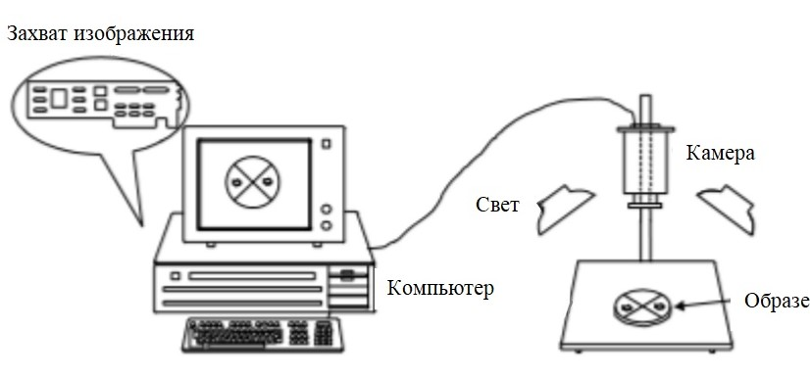
Образец
Рисунок 1. Компоненты системы машинного зрения
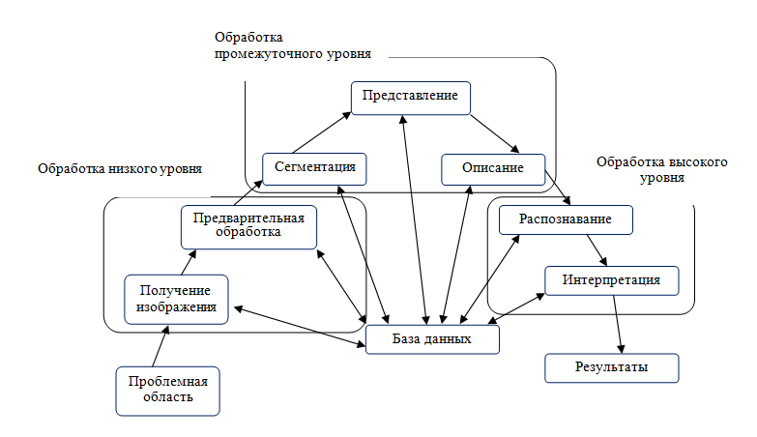
Рисунок 2. Этапы обработки изображения машинным зрением

Машинное зрение для контроля печатных плат

Печатные платы являются одним из важнейших компонентов в электронной промышленности. Печатная плата механически поддерживает и соединяет электронные компоненты. Машинное зрение широко внедряется в производствах печатных плат. Он используется для обнаружения и классификации дефектов в печатных платах, классификации. Для данной промышленности был разработан набор данных для анализа на основе изображения, основанный на машинном зрении, содержащий изображения 165 различных печатных плат, которые были отобраны случайным образом. Сегментацию проводят методом GrabCut, за которым следует распознавание конкретных печатных плат.
Еще одно применение машинного зрения в индустрии печатных плат - депанелирование печатных плат. Чрезвычайно точные кривые фрезерования генерируются для многослойных печатных плат с использованием AutoTeaching26. Внедрена автоматизированная система контроля дефектов при изготовлении печатных плат. Обнаружение дефектов выполняется с использованием алгоритма Дэниелсона, который основан на евклидовой дистанционной карте и классификация дефектов, которая выполнена с использованием алгоритма BST. Другим методом обнаружения дефектов в печатных платах является обработка изображений с использованием алгоритма с двойным сигмоидом, который уменьшает шум и создает четкое изображение исследуемой печатной платы, как показано на рисунке 3a и рисунке 3б.
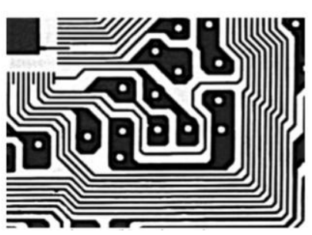
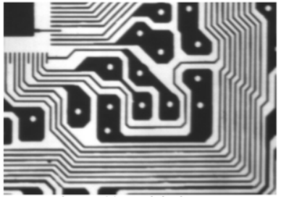
Рисунок 3а. Рисунок 3б.

Заключение

В данной статье был представлен обзор о применении технологий машинного зрения в индустрии печатных плат. Визуальная автоматическая система заменяет трудности ручного труда. Системы, основанные на машинном зрении, получают изображения, обрабатывают их и проводят бесконтактный контроль. Рассматривая примеры различных сценариев, в которых используется машинное зрение, существует множество возможностей для включения машинного зрения для получения лучших результатов, чем при ручной работе. Системы машинного зрения универсальны и обладают огромным будущим потенциалом и возможностями для совершенствования в различных областях.

Список использованной литературы
- Н. В. Пеньшин. Обеспечение безопасности дорожного движения на автомобильном транспорте: (учебное пособие по направлению 190700 "Технология транспортных процессов») / ТГТУ, —2012 г. — 116с.
- Клаус Шваб, Николас Дэвис. Технологии Четвертой промышленной революции // Litres — 2018.
- Открытые системы. СУБД, Выпуск 3-2015// Открытые системы — 2015.
- Юлия Грибер. Однородные устройства обработки сигналов// Litres — 2018.
- Джим Кринг, Джеффри Тревис.LabVIEW для всех// Litres — 2017.
- М. Филяк. Конструктивно-технологические основы микроэлектроники// Litres — 2017.
- Barbagli, B.; Bencini, L.; Magrini, I.; Manes, G.; Manes, A.; Srl, N. A traffic monitoring and queue detection system based on an acoustic sensor network. Int. J. Adv. Netw. Serv. 2011, 4, 27–37.
- Ma, W.; Xing, D.; McKee, A.; Bajwa, R.; Flores, C.; Fuller, B.; Varaiya, P. A wireless accelerometer-based automatic vehicle classification prototype system. IEEE Trans. Intell. Transp. Syst. 2014, 15, 104–111. [CrossRef]

